SECRETARIA DE ASSISTÊNCIA SOCIAL DE IRATI
PROJETO ARTE E MOVIMENTO
RELATÓRIO DE AVALIAÇÃO DO PROJETO

- IDENTIFICAÇÃO:

- Título do Projeto: Projeto Arte e Movimento
- Local de execução: Comunidades Rurais e Urbanas de Irati referenciadas aos CRAS do município
- Data de execução:
- Equipe executora:
Sybil Dietrich- Responsável pela instituição preponente
Denis Cezar Musial- Responsável pelo Projeto
Fernanda Rocha Reda- Oficineira de Mobilidade Humana e Coordenadora das atividades do Projeto
Ana Paula Zavelinski- Oficineira de Práticas Corporais
Débora Cristina Pereira Prado- Oficineira de Yoga e Relaxamento
Jonatas Gutervil- Oficineiro de Práticas de Memorização

- Número de participantes: 1000 pessoas

- AVALIAÇÃO:

- OBJETIVO E META:

META 1 | ETAPA 1
Implantação do projeto arte e movimento com oficinas socioeducativas com idosos na área rural e urbana na região sul do município de Irati-PR. | Estruturação e formação para os nove (09) profissionais

- O OBJETIVO FOI ALCANÇADO?
( X ) SIM ( ) NÃO ( ) PARCIALMENTE

- POR QUÊ?

Foram realizadas formações em conjunto com a equipe do Serviço de Convivência e Fortalecimento de Vínculos (SCFV), serviço oferecido pelos CRAS do município e também pela equipe do CREAS no tocante às violências enfrentadas por essa população. Como o combate às violências contra a população idosa parte também do fortalecimento de vínculos familiares e comunitários, fez-se necessário a presença de todos os educadores, incluindo educadores sociais de outros públicos, visando uma abordagem ampliada na identificação e violação dos direitos, mas também visando conhecer o funcionamento da Política de Assistência Social e seus diferentes serviços, a qual o projeto está vinculado. Nessa oportunidade, além do conhecimento das políticas públicas voltadas à população idosa, foi relatado também o número de violências registrados pelo CREAS, as formas de violências e os bairros com maior número de ocorrências para que pensássemos juntos estratégias de mitigação à essas violações (Fig. 1). Outro tema importante abordado nesse momento foi em relação à construção social dos indivíduos e os ciclos de vulnerabilidades enfrentados pelas famílias atendidas na Política de Assistência Social.
Em conseguinte, foram desenvolvidos encontros com as coordenações dos CRAS e do Projeto, afim de sensibilizá-los à proposta do Projeto, bem como traçarmos planos em comum, através de uma análise estatística descritiva dos dados da população idosa cadastrada no Cadúnico, foi elaborado um pequeno diagnóstico para fornecer subsídios inicias ao trabalho, principalmente questões socioeconômicas dessa parcela da população.

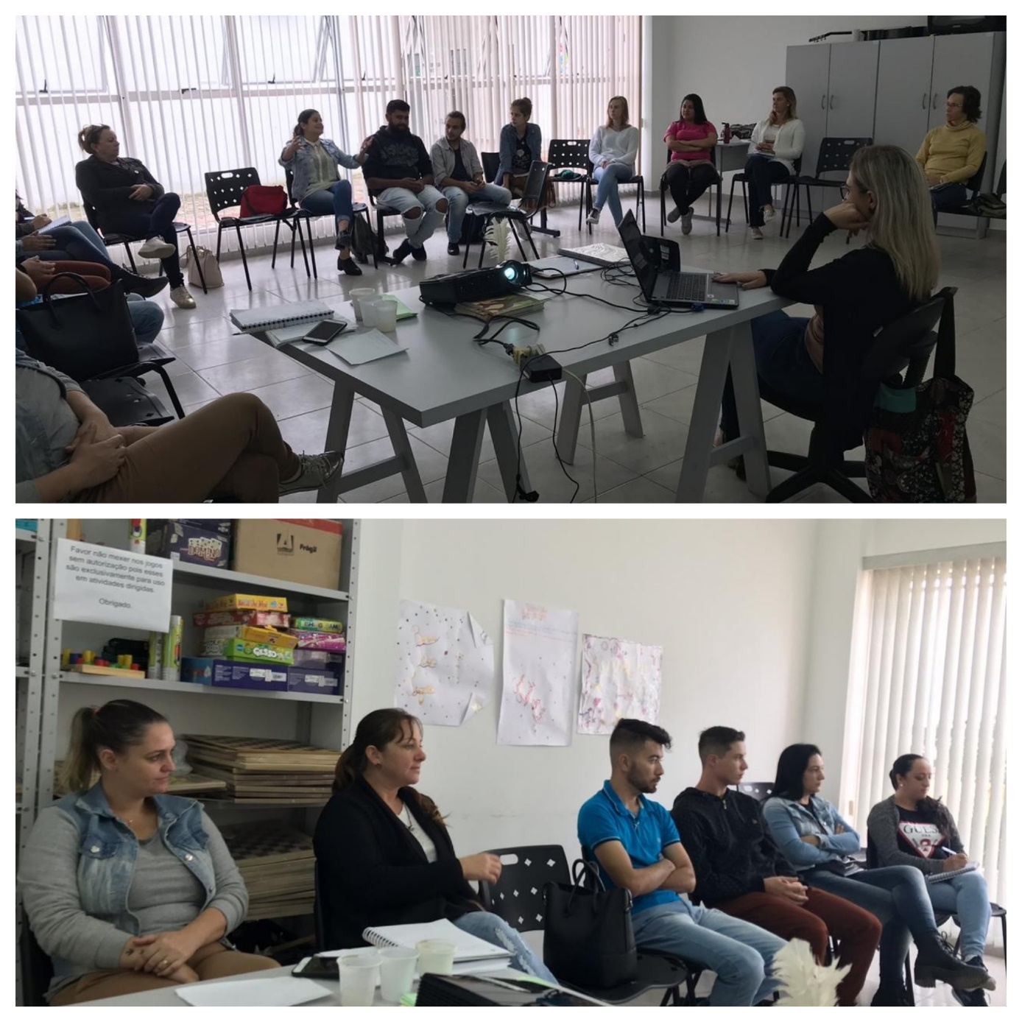
Figura 1: Formação do SCFV com os educadores sociais e coordenadores dos equipamentos.

- A METODOLOGIA PREVISTA NO PROJETO FOI ADEQUADA?
( X) SIM ( ) NÃO ( ) PARCIALMENTE

- SE NÃO OU PARCIALMENTE, O QUE ALTERARIA/INCLUIRIA?

Apesar de se tratar das primeiras abordagens ao tema e, de entendermos estar cumprida essa etapa de acordo com o descrito no projeto, cabe ressaltar que a formação para um tema tão complexo e desconhecido de alguns oficineiros, não se encerra. As formações que se sucederam foram elaboradas pensando em estudos de casos reais, muitas vezes distantes das realidades dos trabalhadores do Projeto, para que desenvolvam ao longo do tempo de trabalho, sensibilidade na identificação das violações e desejo de se aperfeiçoarem no trabalho com a população idosa, principalmente no tocante à elaboração de metodologias integrativas e participantes.

- INSTRUMENTAIS/TÉCNICAS UTILIZADOS PARA A AVALIAÇÃO DO PROJETO:

A avaliação dessa etapa se deu através de exposição oral da percepção dos trabalhadores ao tema proposto, sendo portanto colocada por eles como positiva, mas também desafiante.

- DEMANDAS IDENTIFICADAS PARA INTERVENÇÕES FUTURAS:

Cabe ressaltar aqui a necessidade de formações continuadas em serviço com toda a equipe de trabalhadores da Secretaria de Assistência Social, sendo a visão, inclusive, da gestão atual. Como conhecido, a Política Nacional da Pessoa Idosa, para que seja garantida e ampliada, parte da ideia do trabalho em rede, por isso o desenvolvimento de formações regulares faz com que os trabalhadores do projeto atuem de forma mais assertiva em seus conteúdos programáticos, uma vez que muitos idosos em situação de vulnerabilidade procuram as oficinas, precisando os educadores adquirir conhecimento técnico suficiente para encaminhamentos futuros.
Os temas que precisam ser melhor discutidos, e que já fazem parte do planejamento atual e das próximas formações passam desde a aplicabilidade das metodologias; como trabalhar com as comunidades de forma intergeracional, a fim de estimular o vínculo entre as diferentes gerações; identificação da violação de direitos e no acompanhamento dos idosos vítimas de violência, outras formas de violência, que não somente a física e a negligência e sexualidade na terceira idade.
Outro tema importante, avaliado pelas coordenações do serviço, reside na ressignificação do processo de envelhecimento, para que as atividades sejam cada vez mais planejadas entendendo que a população idosa é multifacetada e com diversos interesses, para que os educadores desenvolvam a habilidade de desenvolver práticas interessantes e multidisciplinares.

- AVALIAÇÃO GERAL (DIFICULDADES, PONTOS POSITIVOS, ETC):

Essa etapa de desenvolvimento pode ser classificada como positiva, haja visto o interesse dos trabalhadores em aperfeiçoar seus conhecimentos na temática, mas também como forma de crescimento individual uma vez que agrega valores importantes no desenvolvimento humano de cada um.
Nesse aspecto cabe salientar a importante participação dos trabalhadores na discussão e entendimento da importância de rompermos paradigmas no que compete o trabalho com a população idosa principalmente, o preconceito enraizado que vitimiza e infantiliza os idosos. A infantilização, um dos estereótipos mais prejudiciais para as pessoas idosas, surge da ideia errada de que as pessoas mais velhas são como as crianças, têm a capacidade intelectual reduzida, má audição e as funções cognitivas mais lentas (NELSON, 2006). Essa visão do idoso reforçou, durante muito tempo, trabalhos sem reflexão, mas também construiu uma relação de dependência emocional entre participantes e trabalhadores, ainda observada em alguns grupos.
Longe de vitimizar a pessoa idosa, o trabalho do SCFV, busca a prevenção das situações de violação de direitos, que só ocorre quando conhecidos esses direitos e os caminhos à sua efetivação. Assim sendo, o Projeto Arte e Movimento busca propor, através de oficinas práticas, a sociabilidade dos diferentes idosos que procuram os grupos de convivência, construindo espaços de identidade, vínculo e partilha coexistindo os diferentes interesses de seus indivíduos. Cabe a nós, portanto a ressignificação do envelhecimento, alterando as representações associadas ao idoso.

- OBJETIVO E META:

META 1 | ETAPA 2
Implantação do projeto arte e movimento com oficinas socioeducativas com idosos na área rural e urbana na região sul do município de irati-pr | Implementação das oficinas em 16 bairros, sendo 08 na área rural e 08 na área urbana.

- O OBJETIVO FOI ALCANÇADO?
( ) SIM ( ) NÃO ( X ) PARCIALMENTE

- POR QUÊ?

O Projeto Arte e Movimento iniciou suas atividades com as oficinas de Práticas Corporais e Mobilidade Humana. O atraso na contratação dos outros dois profissionais se deu pela ausência de interessados no momento do processo licitatório, sendo classificado como licitação deserta até o mês de dezembro/2018 onde se uniram ao Projeto as oficinas de Práticas de Memorização e Yoga e Relaxamento, essa última substituindo as atividades da Oficina de Canto portanto, hoje o projeto conta com uma equipe multidisciplinar de quatro educadores sociais (oficineiros) e um estagiário contrato com recursos municipais. Esse atraso na contratação não afetou a qualidades dos serviços ofertados, mas sim o alcance populacional estipulado no início do Projeto, uma vez que a equipe completa passou a atuar nos últimos seis meses.
As oficinas consistiram em encontros temáticos que abordaram questões físicas, psicológicas e sociais com a população idosa foram e ainda são oferecidas semanalmente nos bairros Rio Bonito, Vila Nova, Lagoa (ILPI Santa Rita e Cruzeiro), Joaquim Zarpelon (Praça do CEU), Nhapindazal e Pedreira e, quinzenalmente nos bairros Riozinho e Engenheiro Gutierrez e nas comunidades de Pinho de Baixo, Monjolo e Vila Rural, interior do município. Os locais de encontro variam entre Centros de Convivência, Centros Comunitários e pavilhões de igrejas, onde não há espaço público municipal.
Todas têm em comum o caráter socioeducativo que permeia a prática, ou seja, são trabalhadas questões de interesse da população idosa em consoante com a Política Nacional de Assistência Social no tocante aos temas a serem desenvolvidos dentro do Serviço de Convivência e Fortalecimento de Vínculos (SCFV) (Brasil, 2017), e que tem por objetivos a essa faixa etária:
-Contribuir para um processo de envelhecimento ativo, saudável e autônomo;
-Assegurar espaço de encontro para pessoas idosas e encontros intergeracionais, de modo a promover a sua convivência familiar e comunitária;
-Detectar suas necessidades e motivações, bem como desenvolver potencialidades e capacidades para novos projetos de vida;
-Propiciar vivências que valorizem as suas experiências e que estimulem e potencializem a capacidade de escolher e decidir.
Todas a atividades realizadas contaram com planejamento semanal, onde também foram discutidas as questões advindas dos grupos, além de formações regulares oferecidas pela equipe de coordenadores do Serviço de Proteção Básica da SMAS.
As metodologias utilizadas foram amplas, porém todas tiveram em comum a união de práticas manuais, rodas de conversa, atividades físicas e dinâmicas de grupo, além da realização de Bailes e Bingo. Essa variedade de abordagens ainda pode ser vista no desenvolvimento dos trabalhos com os grupos ainda hoje.
Outra questão importante a ser colocada, reside na dificuldade em mobilizar as comunidades do interior do município. Questões como baixa adesão de participantes, desinteresse pelos temas sugeridos e questões envolvendo lideranças comunitárias foram levantadas durante as tentativas de formação de grupos, resultando em insucesso em algumas comunidades. Esse último aspecto, se deu através da negativa no empréstimo do espaço comunitário e até mesmo tentativa de algum benefício financeiro como o pagamento da conta de energia elétrica. Em parte pode ser explicado, pela até então ausência de trabalhos dessa categoria no interior do município, sendo as atividades em grupo oferecidas por instituições religiosas e órgãos institucionais de extensão rural, ou seja, a formação de grupos se dá principalmente, na oferta de cursos pontuais e com vistas à geração de renda, esse efeito é agravado uma vez que a aposentadoria possibilita um acréscimo na renda, não significando o fim do trabalho porque as funções continuam a ser desempenhadas após a aposentadoria e contribuem para melhorar a qualidade de vida e acesso a bens de consumo. Essa característica pôde ser observada em época de safra, principalmente de fumo, onde os grupos de comunidades produtoras se desfizeram, restando pouquíssimos participantes.
Mesmo na região central do município, os técnicos atuantes no trabalho socioassistencial percebem a dificuldade em mobilizar comunidades onde não há um espaço utilizado para essa finalidade, como um Centro de Convivência, isso também pôde ser percebido no interior do município.

- A METODOLOGIA PREVISTA NO PROJETO FOI ADEQUADA?
( ) SIM ( ) NÃO ( X ) PARCIALMENTE

- SE NÃO OU PARCIALMENTE, O QUE ALTERARIA/INCLUIRIA?

Aqui, cabe voltarmos a questão de mobilização das comunidades do interior do município. Nesse aspecto, o grupo de educadores do projeto têm se programado para encontros mais temáticos, na tentativa de criar o vínculo necessário para que os participantes entendam a proposta, construindo assim um lugar de confiança e entendimento sobre os trabalhos do Projeto. As comunidades do interior, mesmo se tratando de um mesmo município, possuem características distintas, ou seja, é necessário um planejamento individual no que compete às demandas de cada um, sendo esse um processo que necessita trabalhos constantes e ao longo do tempo, justificando também a permanência do Projeto, no entendimento que os idosos são mais relutantes à essa forma de abordagem social, precisando portanto, de mais tempo para a solidificação da proposta.

- INSTRUMENTAIS/TÉCNICAS UTILIZADOS PARA A AVALIAÇÃO DO PROJETO:

A avaliação de frequência dos educadores, pôde ser comprovada através de listas de frequência e fotografias, além de registros na Plataforma digital usada pela SMAS, o GSUAS, onde são registrados os planejamentos individuais e coletivos e também o retorno das práticas oferecidas (Fig. 2).
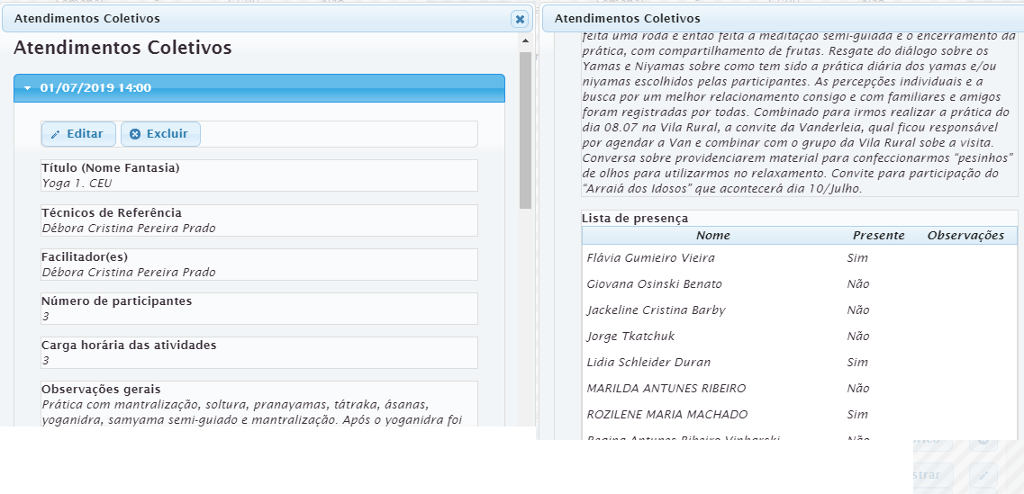
Figura 2: Cadastro da atividades na Plataforma digital GSUAS

Enquanto qualidade observada pelos usuários, são realizadas rodas de conversa bimestrais com os participantes, no intuito, além de termos a resposta do grupo também fortalecer o sentimento de pertencimento, no entendimento que os grupos se constroem ao longo do tempo e com a participação de todos. A efetividade dos trabalhos em grupo se dá, justamente na criação do vínculo necessário entre grupo e educador e isso passa prioritariamente pela contribuição dos participantes nas discussões e atividades por isso, a devolutiva dada por eles é de extrema importância para que tomemos os caminhos necessários para uma atividade prazerosa e efetiva na transformação das realidades.

- DEMANDAS IDENTIFICADAS PARA INTERVENÇÕES FUTURAS:

No quesito formação de grupos, estão sendo organizadas intervenções mensais nas comunidades elencadas no início do Projeto com a equipe, demanda levantada pelos idosos no interior do município que alegaram que encontros semanais ou até mesmo quinzenais não surtiriam o mesmo efeito, pela baixa adesão. Os temas são os mais variados mas têm em comum qualidade de vida, fortalecimento de vínculos e violação de direitos. Nesse contexto a equipe planeja se deslocar até a comunidade oferecendo atividades interdisciplinares até que nossa presença seja requerida.

- AVALIAÇÃO GERAL (DIFICULDADES, PONTOS POSITIVOS, ETC):

Mesmo que ainda não completo o número de pessoas alcançadas é nítido o envolvimento das comunidades e contentamento com as atividades oferecidas, sendo classificado como positivo pela equipe de educadores e pelos usuários do Projeto. O ponto que precisa ser ressaltado e que pode ser colocado como impeditivo de um trabalho mais profundo e transformador, reside justamente no prazo dos projetos dessa natureza ao público de idosos. Os idosos, principalmente os do interior sul do estado, costumam ser mais resistentes à iniciativas desconhecidas por eles, caso desse trabalho.
Os grupos de idosos do município contaram ao longo dos últimos anos com atividades mais focadas no lazer como bingos e bailes portanto, ampliar esses espaços, antes resumidos à essas atividades, sem desmerecê-los ou excluí-los, a locais onde se discutam interesses do grupo, permitiram a construção de saberes advindos da experiência dos participantes, mas também significaram um desafio ao educadores. As atividades em grupo configuram “uma estratégia eficaz da construção coletiva de conceitos e pressupostos, a partir da desconstrução de saberes prévios por meio de reflexão das diferentes ideias e percepções dos envolvidos”.
O que no começo portanto, pareceu uma recusa ao nosso trabalho, ao longo do tempo se constituiu em um leque de possibilidades de atividades, rompido essa barreira inicial.

- OBJETIVO E META:

META 1 | ETAPA 3
Implantação do projeto arte e movimento com oficinas socioeducativas com idosos na área rural e urbana na região sul do município de Irati-PR | 2000 Atendimentos Sociais das oficinas realizadas nos 16 bairros

- O OBJETIVO FOI ALCANÇADO? ( ) SIM ( ) NÃO ( X ) PARCIALMENTE

- POR QUÊ?

Como dito anteriormente, não foi possível mobilizar todas as comunidades do interior do município na fase inicial do Projeto. Portanto, os educadores se concentraram em oferecer uma gama maior de atividades nos grupos já formados até o mês de agosto próximo, onde novamente voltaremos com uma nova forma de abordagem.
Porém o objetivo maior que seria o oferecimento de atividades socioeducativas está sendo rigorosamente cumprido. Portanto cabe nesse tópico discorrer mais detalhadamente as atividades realizadas até a redação desse relatório.
Com a ideia de construir o vínculo necessário entre os participantes, as oficinas de Mobilidade Humana no início do Projeto, se deram através de rodas de conversa, dinâmicas e jogos. Os temas trabalhados versaram sobre identidade individual e autoimagem (Fig. 3), identidade de grupo mas também os dilemas e prazeres do processo de envelhecimento, além do levantamento das demandas principais e compartilhadas pelos grupos, o mesmo processo ocorreu nos grupos formados pelos educadores das oficinas de Yoga e Relaxamento e Práticas de Memorização, contratados após os início das atividades.

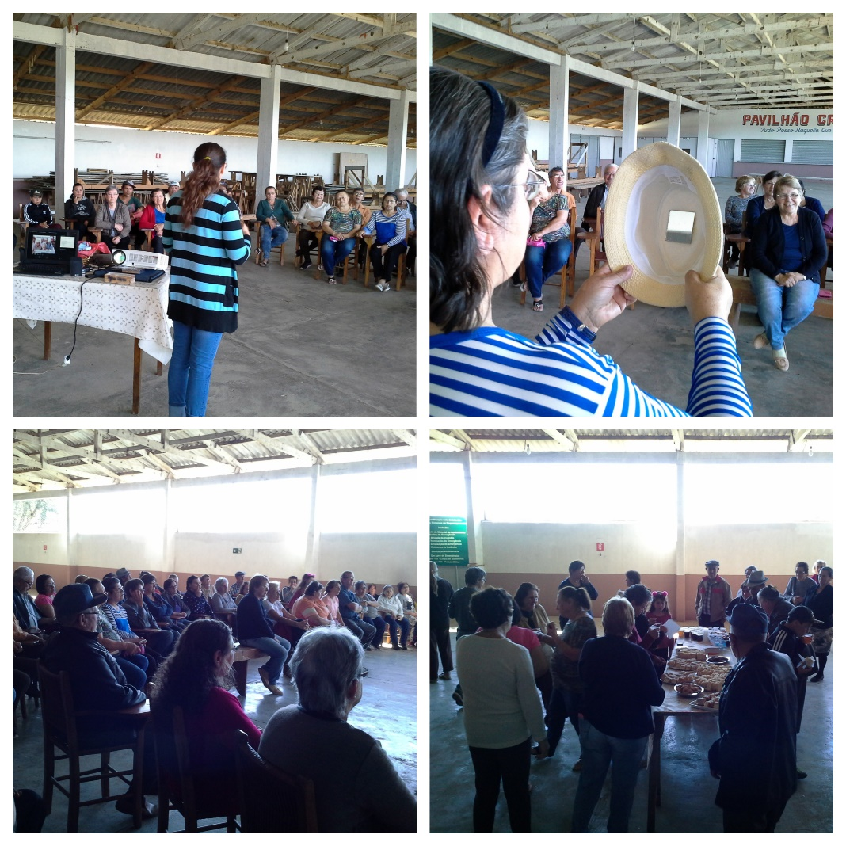
Figura 3: Oficina sobre identidade e autoimagem "Para quem você tira o chapéu" com o grupo de Engenheiro Gutierrez nas oficinas de Mobilidade Humana.

Trabalhar a questão da autoimagem e identidade individual é de extrema relevância para o entendimento dos idosos sobre a importância que ocupam no seio familiar e comunitário, assim, identificando seu valor no requerimento de direitos. A Dinâmica “Para quem você tira o chapéu, foi realizada de modo que os participantes não soubesses de quem se tratava a pessoa da foto presa dentro do chapéu (espelho) sendo após desafiados a falar três qualidades da “pessoa” sem revelar quem era, gerando surpresa e gargalhadas. Nos grupos, onde a pessoa não se sentia confortável a falar sobre si, depois de revelada a brincadeira, os colegas se pronunciaram sobre a importância deles no grupo com palavras de carinho e gentileza.
Romper o paradigma do idoso passivo e desconhecedor de seus direitos, é a premissa dos trabalhos com idosos no município, sendo que os mesmos discutiram temas que até então eram considerados desinteressantes aos idosos, como direitos, construção física das cidades, violências, entre outros. Culminando com a participação dos grupos durante a realização das Pré-Conferências dos Direitos da Pessoa Idosa, onde discutiram e avaliaram políticas públicas em educação; saúde; assistência social e previdência; moradia e transporte, lazer, esporte e cultura; combate à violação de direitos e conselhos de direitos de maneira assertiva e participante.
Encontros realizados de forma automática impedem que os educadores conheçam a realidade dos idosos e impossibilitam a troca de conhecimentos. Segundo Torres (2013), para o fortalecimento do trabalho social na política de assistência social, é necessário o desenvolvimento de conhecimentos sobre situações de sofrimento, para tomá-las como demanda na atenção do trabalho e a superação de práticas conservadoras que ao desvalorizar o sujeito terminam por se constituir como expressão de segregação e não de proteção. A oficina sobre “Onde ficam os sentimentos do idos@” buscou dar voz aos sentimentos dos idosos, muitas vezes isolados do convívio familiar, no que tange suas escolhas e conhecimentos (Fig. 4)

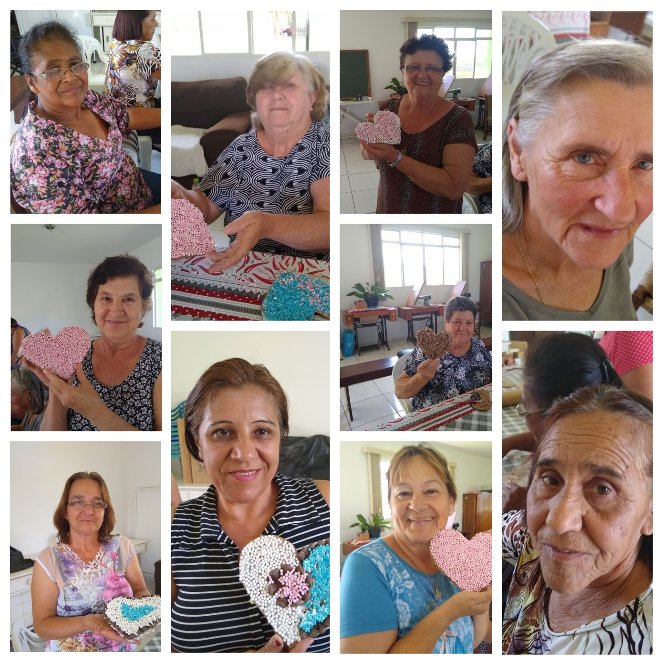
Figura 4: Oficina de trabalhos manuais para discutir “Onde ficam os sentimentos do idoso” com o grupo do Riozinho

As oficinas de Mobilidade Humana cumpriram com seu papel enquanto objetivos delimitados, porém avançaram nesses objetivos no que compete o olhar crítico quando se tem acesso ao conhecimentos dos direitos, funcionando como mola propulsora à participação cidadã dos idosos no momento da Conferência Municipal dos Direitos da Pessoa Idosa. As atividades realizadas foram desenvolvidas em torno de um eixo temático, representado por um direito fundamental presente no Estatuto do Idoso, porém não foi limitado ao direito somente, como descrito em lei, e sim objetivando uma visão mais ampla, para que, além do conhecimento do direito específico, haja a melhoria na qualidade de vida. Como exemplo, no encontro dedicado ao tema alimentação, foram discutidos: o percurso necessário ao encontro do direito, cultura alimentar, importância da ingestão de grupos de alimentos para a manutenção da saúde dos idosos, entre outros, de forma a fazer a interface aos temas saúde e renda, por exemplo, uma vez que são integrados e constituem a base do direito primordial dos indivíduos que é o Direito à Vida. Todas as práticas pensadas pelas oficinas de mobilidade conversam com o direito exposto mas também apontaram caminhos dentro da Rede na resolução de demandas que não são competência da Política de Assistência Social, como saúde mental, no entendimento de mobilidade também como acesso à informação no que tange a seguridade dos direitos
Pensando na importância dos vínculos familiares na superação de dificuldades e ampliação de potencialidades, o público das oficinas pôde ser caracterizado em sua maioria por idosos, porém houve casos em que pessoas de outras faixas etárias participaram, seja acompanhando os pais e avós ou mesmo por interesse. A acolhida dessas pessoas no grupo foi a mesma, principalmente pela ideia da importância de um trabalho intergeracional. Para Magalhães (2000), “Aproximar gerações é objetivo do trabalho social que busca quebrar barreiras geracionais, eliminar preconceitos e vencer discriminações”.
Com essa proposta específica, foram realizadas oficinas entre idosos e crianças, reforçando a importância do trabalho multidisciplinar. A escola Municipal dos Colonizadores, elaborou o projeto pedagógico do ano de 2018 com base na relação entre os avós e as crianças da escola. As atividades propostas contavam com a colaboração das crianças e dos idosos, não necessariamente seu avós, na confecção de almofadas para o “cantinho da leitura” e pomadas medicinais, mas também trocaram experiências sobre suas brincadeiras favoritas (Fig. 5).
Para Novaes (1997): “A criança e o idoso talvez se reúnam em uma dimensão intemporal do ser, a qual eles pertencem por direito, um por não haver ainda saído dela e o outro por tê-la reencontrado”. O resultado mais interessante dessa prática residiu, justamente, no fato de as duas gerações ainda compartilharem boa parte das brincadeiras e levarem o encontro como se a idade cronológica realmente não existisse.
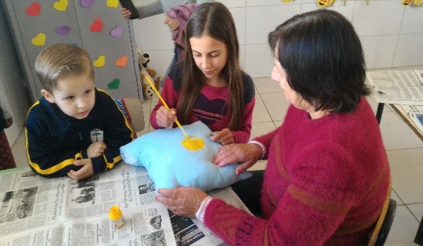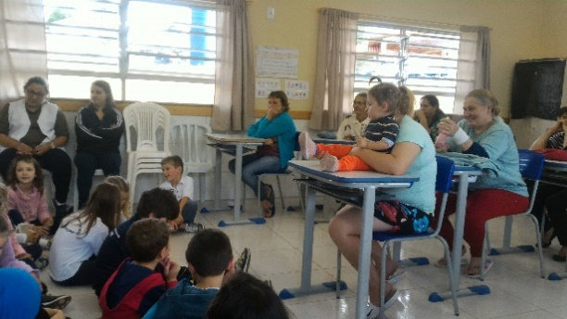
Figura 5: Oficina Intergeracional “construção do cantinho da leitura”

Essa ponte invisível que une gerações é um dos caminhos encontrados pelos trabalhadores do Projeto, haja visto a possibilidade de na lembrança das experiências o idoso encontre ferramentas para superar desafios diários mas também como um caminho de transmissão de saber, acumulado durante a vida, fator que colabora para o sentimento de pertencimento, melhorando muitas vezes sua autoestima. As oficinas buscaram demonstrar a importância do legado sociocultural desses idosos objetivando com isso a valorização da pessoa idosa mas também a ponte de acesso emocional entre idosos e crianças.
Esse conhecimento, construído ao logo da vida, pôde ser percebido em todas as rodas de conversa, principalmente nas que discutiam segurança alimentar e nutricional, surgindo diversas propostas de políticas públicas, como a construção de quintais urbanos e a incorporação de vegetais na cesta básica fornecida como benefício eventual. Nesse contexto, em parceria com a Cáritas Diocesana de Ponta Grossa, o projeto viabilizou uma horta de plantas medicinais no bairro Pedreira, esse é um conhecimento milenar e carregado de sentidos, sendo repassado por gerações e que vem se perdendo pelo próprio modelo econômico vigente, porém de extrema importância aos nossos idosos, que possuem forte ligação com o rural (Fig. 5)
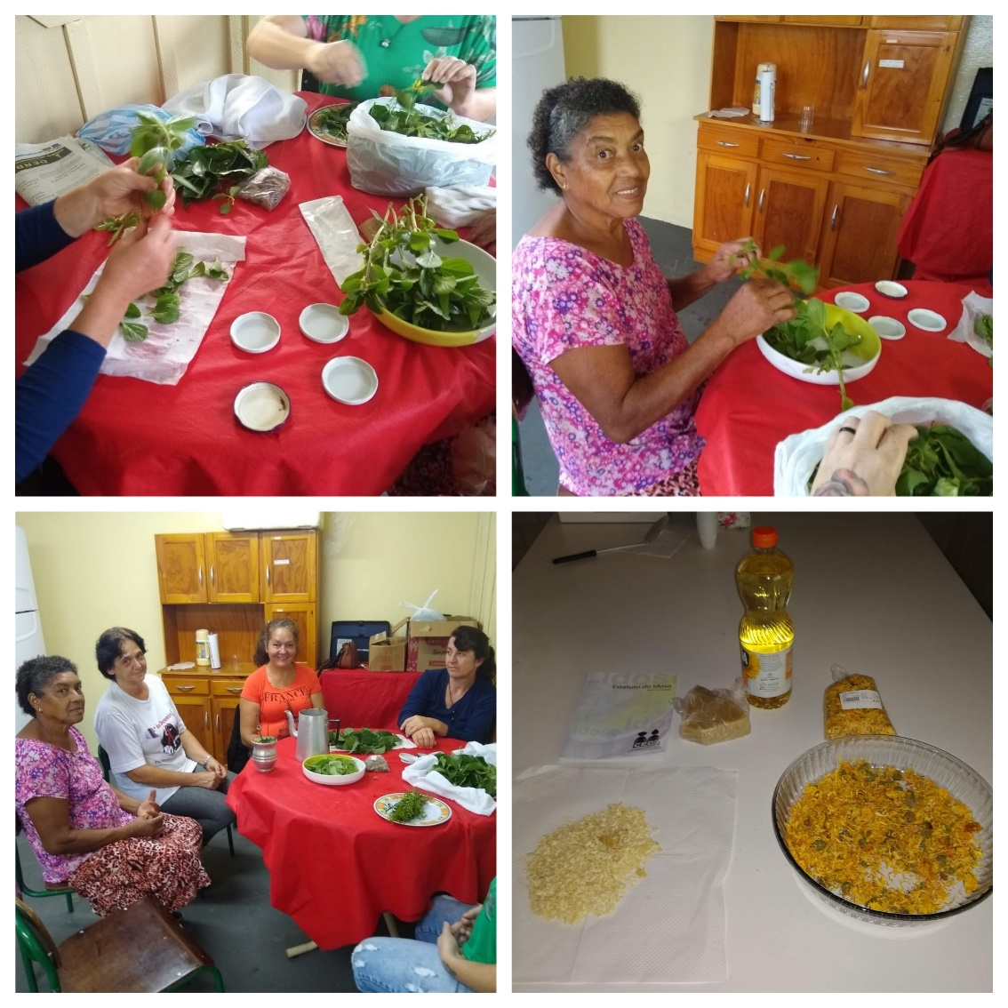
Figura 6: Oficina sobre plantas medicinais: confecção de extratos naturais e pomada cicatrizante
Nesse mesmo grupo são discutimos além dos temas já elencados, questões sobre qualidade do meio ambiente, autocuidados naturais, como a confecção de pomadas e novos projetos de vida, como a comercialização dos materiais confeccionados no futuro pelo projeto, como mudas, sementes, pomadas e extratos naturais.
Caminhando em interface às oficinas de Mobilidade Humana durante o início do Projeto, mais densa em sua construção, as oficinas de Práticas Corporais forneceram a leveza necessária à discussão de temas tão complexos e reflexivos, complementando a importância de atividades preventivas em saúde e bem-estar, principalmente no entendimento do corpo com algumas limitações ocasionadas pelo processo de envelhecimento. O trabalho interdisciplinar é o grande salto nos trabalhos com a população idosa, inclusive as oficinas são oferecidas em sistema de rodizio, para que todos os temas sejam abordados pelos educadores.
As oficinas de Práticas Corporais também entremearam as atividades de lazer como o momento do Bingo e do Baile, também passeios de trenzinho e caminhadas, além do planejamento semanal do projeto (Fig. 7).

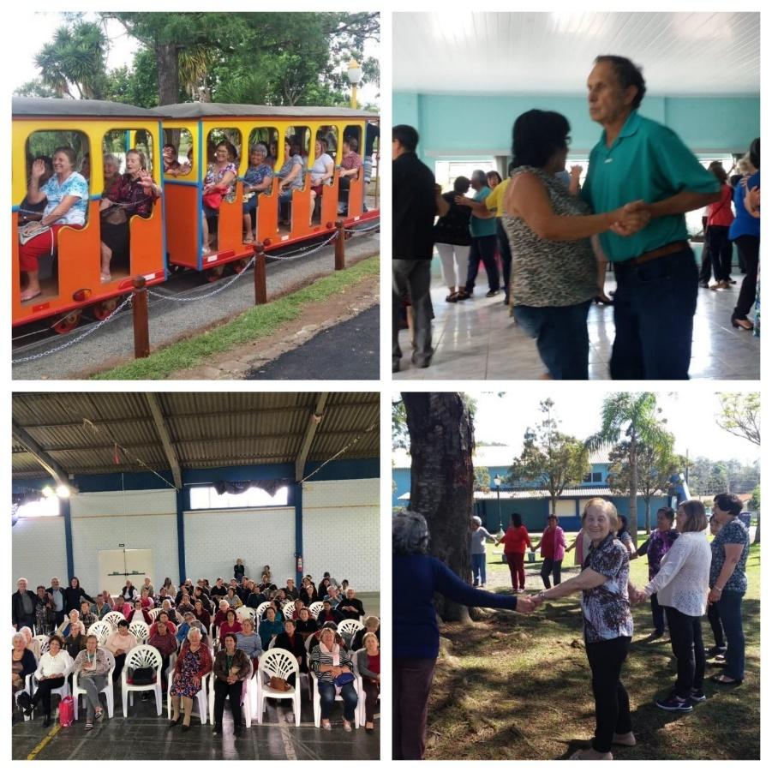
Figura 7: Atividades de lazer realizadas com os Grupos das Oficinas de Práticas Corporais

Fornecendo ferramentas importantes no que tange à saúde dos usuários, todas as atividades físicas realizadas nos grupos foram pensadas para que os usuários pudessem realiza-las também em suas casas. Outra atividade interessante e com grande adesão foram os “I Jogos Alternativos” (Fig. 9) com o grupo do Rio Bonito, pensando também em expandir essa atividade nos outros grupos.
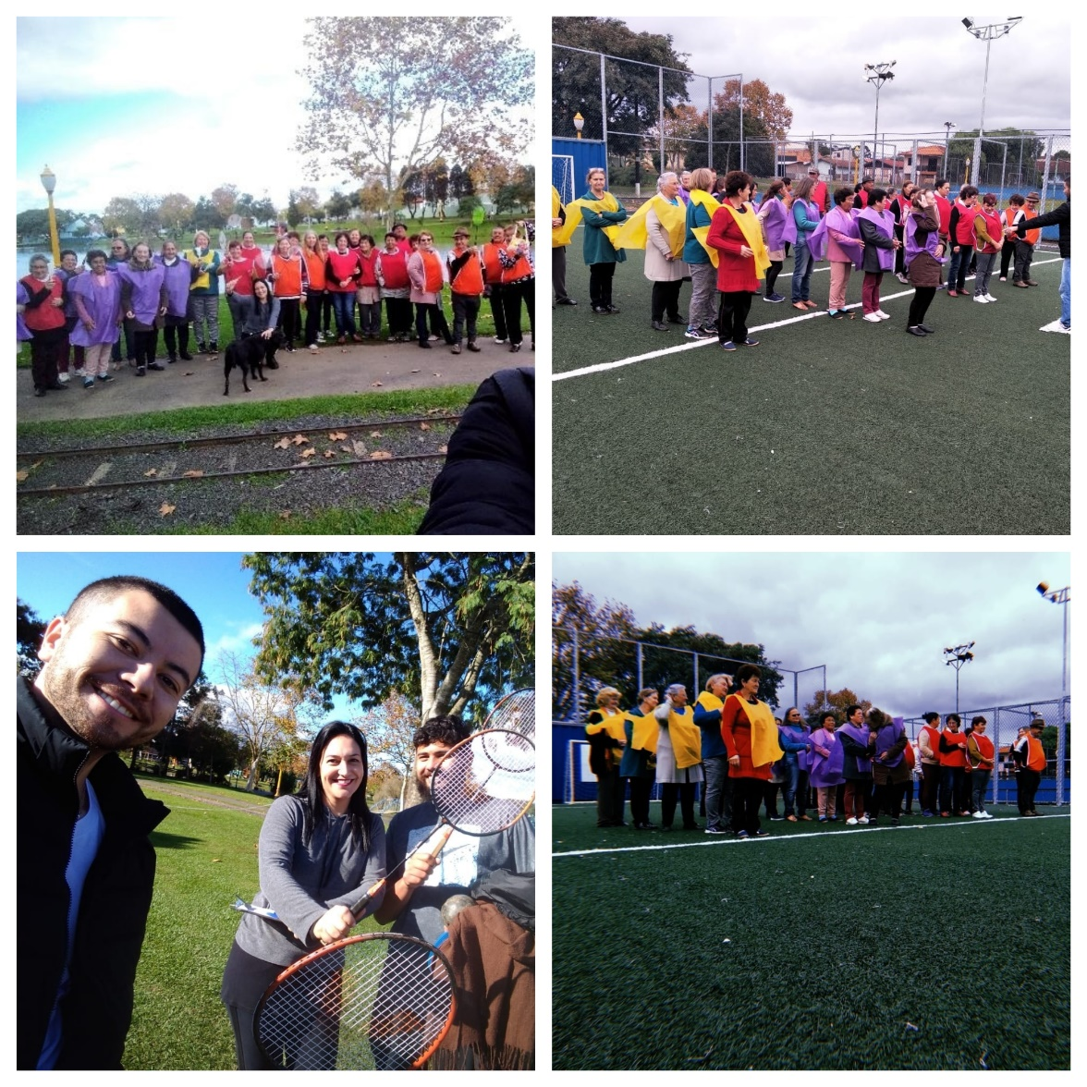
Figura 8: Jogos Alterntivos com o Grupo Rio Bonito

Os Jogos foram realizados em parceria com o educador das Oficinas de Práticas de Memorização e do estagiário do Projeto, visando também construir um vínculo para atividades já programadas nesse grupo e que se iniciarão no mês de agosto.
As oficinas de Memorização supriram uma lacuna nas atividades com a população idosa, no entendimento da importância dessas atividades no retardo dos processos senis cerebrais mas também como forte aliada no resgate das histórias de vida dos idosos, muitas vezes isolados do convívio familiar.
As atividades foram elaboradas utilizando-se desde jogos de tabuleiro como dama e xadrez, como atividades simples de caça-palavras, jogo-da-velha e jogos de memória (Fig 10).

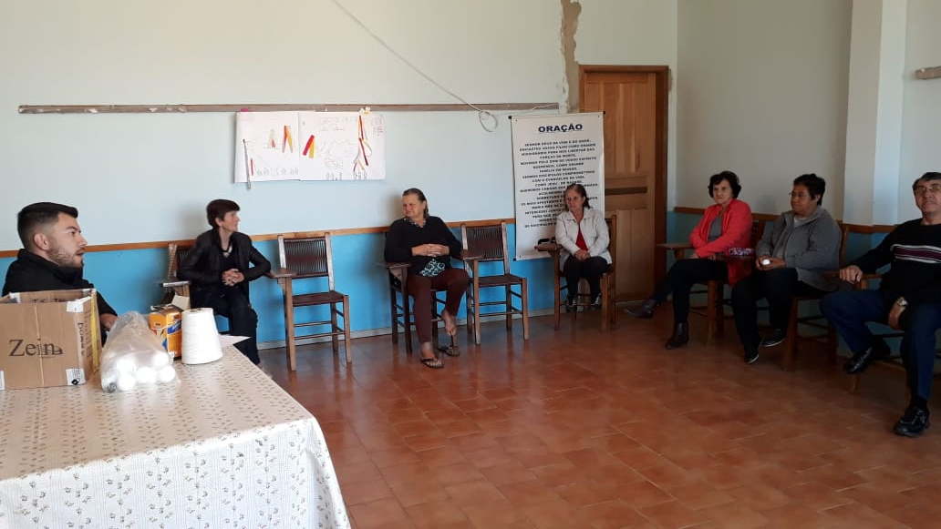
Figura 9: Atividades de Memorização com o grupo Engenheiro Gutierrez

Mostrar novas possibilidades de atividades rompendo os paradigmas nos trabalhos com a população idosa também pôde ser percebido nas oficinas de Yoga e Relaxamento. Por questões de planejamento da educadora, as oficinas são realizadas em cinco grupos, sendo um deles a Instituição de Longa Permanência (ILPI) Santa Rita, sendo assim oferecidas semanalmente (Fig. 10). As atividades dessa temática buscam a diminuição de episódios de ansiedade e depressão, autocuidado e cuidado com os demais, importância de uma alimentação equilibrada, fortalecimento de relações comunitárias e familiares e melhora da mobilidade física entre outros.
Os relatos dessa oficina são surpreendentes, principalmente em relação à mobilidade mas também no controle das emoções, na diminuição do estresse diário e, principalmente, no sentimento de pertencimento do “não sentir-se só” como relatado por uma idosa.

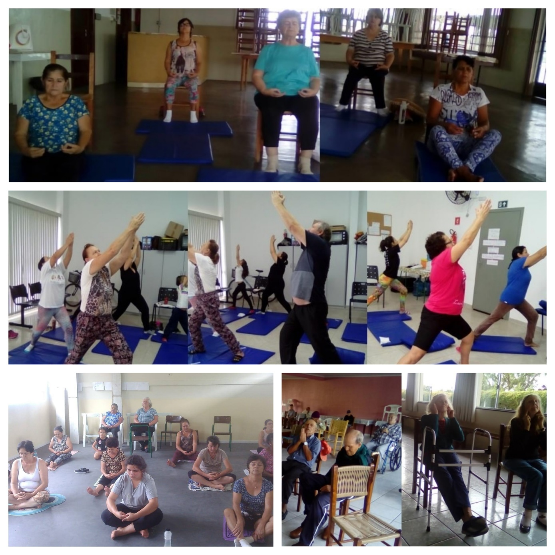
Figura 10: Oficinas de Yoga e Relaxamento com os grupos intergeracionais e com os residentes da ILPI Santa Rita

Mais do que oficinas mecânicas e sem reflexão, o Projeto buscou ao longo dos meses construir pontes entre os grupos, tão desconectados anteriormente, mas também entre os próprios participantes de cada grupo na ideia primordial de que os grupos do SCFV buscam a identificação e fortalecimento das competências individuais, visando a construção de vínculos comunitários e familiares, no entendimento que nosso trabalho tem início, meio e fim.
A autonomia dos sujeitos na resolução de suas demandas ou nos caminhos que levam uma melhor compreensão dessa resolução só é conseguido quando os usuários entendem seu papel de protagonistas de suas histórias, quando se sentem capazes e fortalecidos exercendo seu papel de cidadãos na briga por seus direitos, por isso, no entendimento dos trabalhadores do projeto, todas as oficinas trabalham em algum momento o estatuto do idoso, os caminhos de acesso ao direitos e a participação em locais como Audiências Públicas ou até mesmo na Conferência dos Direitos da Pessoa Idosa, realizada no dia 11 de junho de 2019.
Foram realizadas 14 Pré-Conferências com os grupos já formados onde discutiram e avaliaram políticas públicas em educação; saúde; assistência social e previdência; moradia e transporte, lazer, esporte e cultura; combate à violação de direitos e conselhos de direitos de maneira assertiva e participante. (Fig. 11)

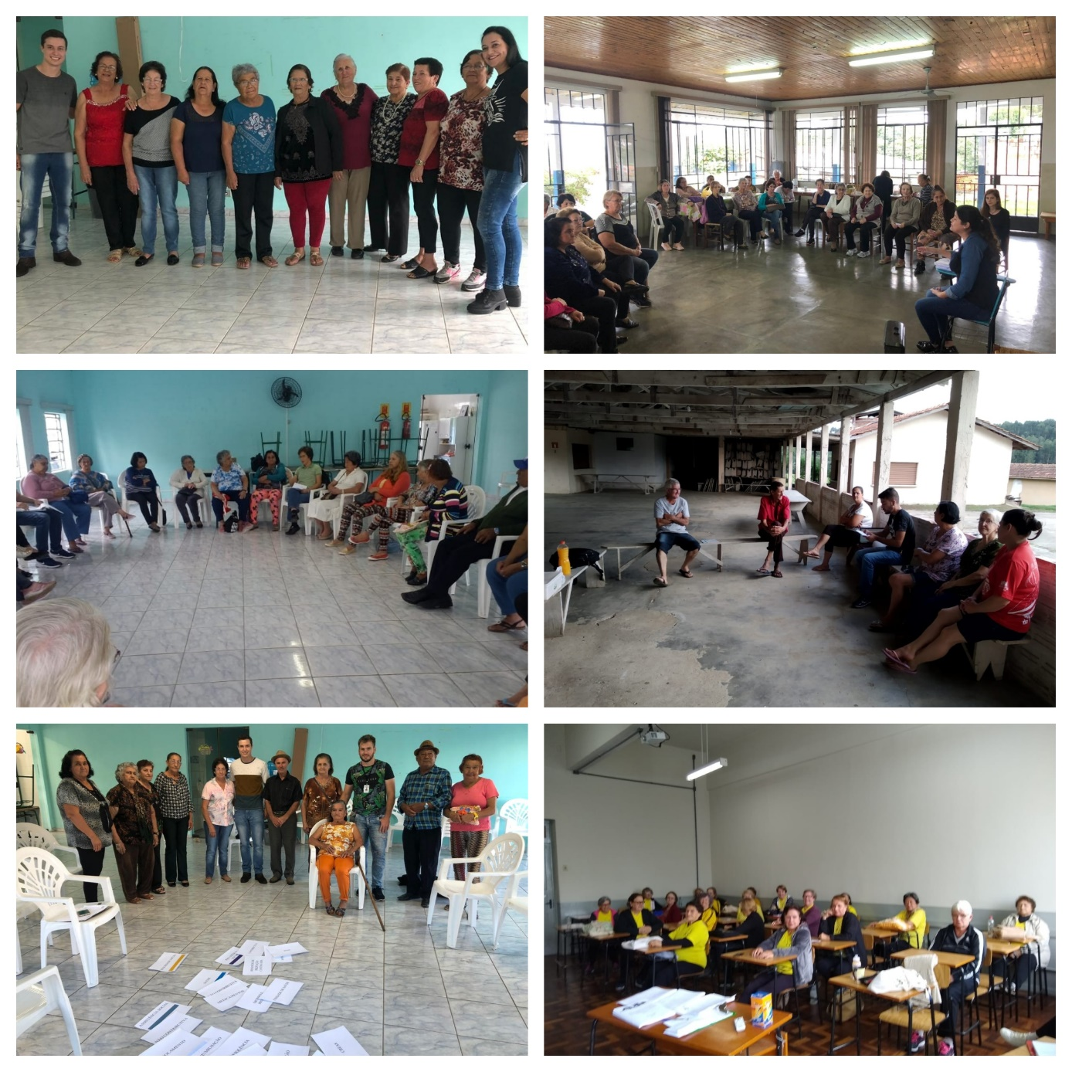
Figura 11: Pré-Conferências dos Direitos da Pessoa Idosa

- A METODOLOGIA PREVISTA NO PROJETO FOI ADEQUADA?
( X ) SIM ( ) NÃO ( ) PARCIALMENTE

- SE NÃO OU PARCIALMENTE, O QUE ALTERARIA/INCLUIRIA?

- INSTRUMENTAIS/TÉCNICAS UTILIZADOS PARA A AVALIAÇÃO DO PROJETO:

A avaliação de frequência dos educadores, pôde ser comprovada através de listas de frequência e fotografias, além de registros na Plataforma digital usada pela SMAS, o GSUAS, onde são registrados os planejamentos individuais e coletivos e também o retorno das práticas oferecidas.
Enquanto qualidade observada pelos usuários, são realizadas rodas de conversa bimestrais com os participantes, no intuito, além de termos a resposta do grupo também fortalecer o entendimento de pertencimento, no entendimento que os grupos se constroem ao longo do tempo. A efetividade dos trabalhos em grupo se dá, justamente na criação do vínculo necessário entre grupo e educador e isso passa prioritariamente pelo entendimento da contribuição dos participantes nas discussões e atividades por isso, a devolutiva dada por eles é de extrema importância para que tomemos os caminhos necessários para uma atividade prazerosa e efetiva na transformação das realidades.

- DEMANDAS IDENTIFICADAS PARA INTERVENÇÕES FUTURAS:

Como dito anteriormente, os educadores sentem a necessidade de formações no que compete à aplicabilidade das metodologias; como trabalhar com as comunidades de forma intergeracional, a fim de estimular o vínculo entre as diferentes gerações; identificação da violação de direitos e no acompanhamento dos idosos vítimas de violência, outras formas de violência, que não somente a física e a negligência e sexualidade na terceira idade. Isso porque são demandas visualizadas nos próprios grupos de idosos.
Cabe ressaltar, que muitos idosos em situações de violação de direitos acabam procurando as atividades, ou até mesmo os participantes relatam casos de familiares ou vizinhos, fazendo com que haja a necessidade, além da formação dos educadores, que esses temas sejam mais frequentes nos grupos, não cabendo à um educador específico.
Um exemplo a ser citado, reside no fato de que muitos idosos ainda não identificavam a violência financeira como violação de direito e sim como uma obrigação para com o familiar e que passaram ao longo dos encontros a se reconhecerem nessa situação. Portanto as demandas surgem ao longo do trabalho sendo necessárias formações constantes para auxílio na sua resolução.

- AVALIAÇÃO GERAL (DIFICULDADES, PONTOS POSITIVOS, ETC):

Acreditamos, enquanto equipe que o Projeto Arte e Movimento, que o mesmo se configurou ao longo desses doze meses, como importante ferramenta na construção de espaços além de prazerosos, de senso crítico e de despertar de ideias. A maior parte do trabalho não pôde ser relatado aqui, mas as percepções só podem ser classificadas como positivas, no olhar do trabalhadores e dos próprios participantes. Romper com o status quo nem sempre é fácil e exige sensibilidade, mas nunca pode ser considerado como impossível.
Questões necessárias e que pedem um maior planejamento reside no fato dos grupos serem constituídos em sua maioria por mulheres. A feminização da velhice é um evento reafirmado nos grupos trabalhados pelo projeto, estando os homens somente nos momentos de lazer como bailes e bingo. Essa característica dos grupos pode ser explicada pela situação de mortalidade diferencial por sexo, Segundo Nicodemo e Godoi (2010), as mulheres constituem a maioria da população idosa em todas as regiões do mundo, e as estimativas são de que as mulheres vivam, em média, de cinco a sete anos a mais que os homens. Porém, cabe avaliar o fator preponderante dos papéis de gênero na participação dos homens nos espaços e atividades. Há sempre uma menor participação nos momentos e atividades que vinculem como sendo femininas como trabalhos manuais, de cuidados ou relato de vivências e sentimentos. Para Gomes, Nascimento e Araújo, (2007), a categoria gênero incorpora atributos e funções – socialmente construídos – que configuram diferenças e inter-relações entre os sexos, que vão além do biológico. Assim, ser homem ou ser mulher implica a incorporação desses atributos e funções, como forma de representar-se, valorizar-se e atuar numa determinada cultura, e o que faz na grande maioria dos casos que haja uma divisão entre atividades aceitas ou não por essa parcela de participantes. Ou seja, os grupos do SCFV ainda, são espaços vistos pelo homem, como de cuidados, portanto, femininos.

- OBJETIVO E META:

META 2 | ETAPA 1
02 espaços de reflexão do projeto | Promover 08 encontros de reflexão sobre o projeto

- O OBJETIVO FOI ALCANÇADO?
( X) SIM ( ) NÃO ( ) PARCIALMENTE

- POR QUÊ?

Foram realizados encontros semanais, todas as sextas-feiras, no período da manhã onde, além de formações para os temas identificados nos grupos, os trabalhadores avaliaram seus trabalhos e todos juntos pensaram em alternativas para superar suas dificuldades.
O que os trabalhadores do Projeto buscaram, nesse um ano de trabalho, foi enxergar os idosos, seus anseios e histórias de vida, mas também revisitar a prática diária no intuito de desenvolver um olhar ampliado em relação aos interesses dos diferentes idosos, derrubando muitas vezes pressupostos e métodos. Longe de ser um modelo fechado de trabalho, identificar as características que impedem um trabalho mais assertivo é o primeiro passo para que o serviço se torne um diferencial na vida dos participantes, idosos e educadores.
Quando reafirmamos que as políticas públicas direcionadas aos idosos precisam ser construídas em conjunto com eles, é porque, justamente, acreditamos que assistimos ainda de forma distante suas questões principais. E para que os direitos dos idosos se efetivem, é necessário a coexistência de espaços de lazer e reflexão sobre as necessidades reais vivenciadas por eles, e é por esse caminho que o projeto tende a caminhar.

- A METODOLOGIA PREVISTA NESSA ETAPA FOI ADEQUADA?
( X ) SIM ( ) NÃO ( ) PARCIALMENTE

- SE NÃO OU PARCIALMENTE, O QUE ALTERARIA/INCLUIRIA?

- DEMANDAS IDENTIFICADAS PARA INTERVENÇÕES FUTURAS:
Foi identificado a necessidade de mais trabalhos intergeracionais no intuito de dimuir a distância entre gerações e fortalecer vínculos familiares e comunitários em abordagens onde os idosos possam repassar seus conhecimentos, seja em técnicas manuais como em experiência de vida. Para isso, trabalhos em escolas já estão sendo articulados, para que haja uma mior sensibilização ao processo de envelhecimento como mais uma etapa da vida, onde residem indivíduos capazes e participativos.

- AVALIAÇÃO GERAL (DIFICULDADES, PONTOS POSITIVOS, ETC):

O Projeto Arte e Movimento, enquanto política pública direcionada à população idosa, ainda tem seu caminho a percorrer, principalmente na resolução dos gargalos identificados, mas se constitui em uma forma concreta de trabalho e que afirmativamente tem funcionado como meio de romper paradigmas no que tange o trabalho com idosos.
Porém, devido ao histórico das intervenções realizadas, o famoso BBB (Bingo, Baile e Bolo) em alguns grupos, ainda é necessário sensibilidade e paciência para quebrar essa lógica sem desmerecer a vontade dos grupos.

- Objetivo e meta:

META 2 | ETAPA 2
02 espaços de reflexão do projeto | Desenvolver dois workshop bianual para a divulgação das ações para a sociedade civil

- O OBJETIVO FOI ALCANÇADO?
( ) SIM ( X) NÃO ( ) PARCIALMENTE

- POR QUÊ?

Com os atrasos na contratação da equipe completa do Projeto, o primeiro workshop acontecerá no mês de dezembro/2019 em forma de exposição oral, juntamente com todos os trabalhadores da Assistência Social. Em formato de seminário, a exposição terá mais visibilidade, incluindo pessoas de outros municípios, haja visto o trabalho social com idosos no município de Irati tem alcançado grandes feitos, inclusive, servindo de referência em outros municípios do Paraná.
Inclusive, cabe aqui colocar que as oficinas do Projeto Arte e Movimento foram reconhecidas pela Unesco, que em visita ao Conselho Municipal dos Direitos da Pessoa Idosa, resolveu colocar em seu relatório, as práticas realizadas pela equipe do Projeto em seu relatório. Através de sua Consultora, Áurea Soares Barroso, foi entregue um relatório preliminar, das metodologias realizadas pela Oficina de Mobilidade Humana, considerada por ela, como um trabalho inovador e substancial no trabalho com essa parcela da população, sendo inclusive a oficina sobre Segurança Alimentar e Nutricional, material de capítulo de Livro Intitulado “Diálogos Interdisplinares do Envelhecimento” com o tema relato de experiência “Segurança alimentar e nutricional no âmbito do estatuto do idoso: apontamentos para a construção de um pensamento crítico junto à população idosa”.
Portanto, no que compete a divulgação do Projeto em outros espaços, acreditamos que essa ação tem sido realizada, mas entendemos a importância do workshop a ser realizado.

Irati, 30 de julho de 2019

__________________________________________
Assinatura

